**Practicum 4b Systeemkunde voor E** Week E 2015-2016

*Dit practicum is een vervolg op practicum 4 van week D (enkele waterbak).*

1. Stel nu een overdrachtsfunctie G(s) op die (van een enkele waterbak) de verhouding weergeeft tussen Fuit(s) en Fin(s). Dus: $G\left(s\right)=\frac{Fuit(s)}{Fin(s)}$.
2. 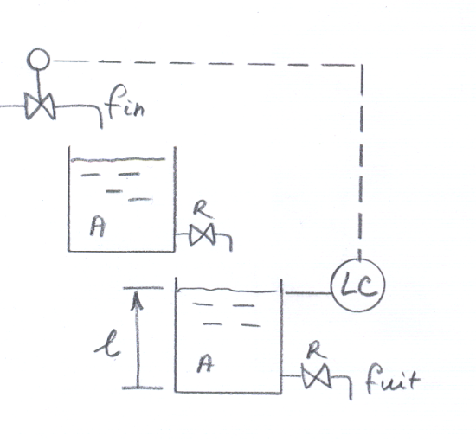Beschouw de twee vaten hiernaast. De uitstroom van vat 1 (bovenste vat) is de instroom van vat 2 (onderste vat). De overdrachtsfunctie T(s) die de waterhoogte L(s)2 van vat 2 beschrijft t.o.v. de ingaande volumestroom Fin(s)1 van vat 1 wordt gegeven door $T\left(s\right)=\frac{L(s)2}{Fin(s)1}=G\left(s\right)∙H(s)$. Verklaar dit.
3. Kies wederom de waarden A=2m2 en R = 1 s/m2 (voor beide vaten). In vat 1 wordt plotseling een hoeveelheid water van 4 m3 gestort. Bereken met Laplace-transformatie de functie die de waterhoogte l(t)2 in bak 2 beschrijft.
4. Maak een schets van deze functie en verklaar het resultaat.
5. Teken voor $T\left(s\right)=\frac{L(s)2}{Fin(s)1}$ met de waarden uit vraag c het PN-beeld.
6. Mocht je écht nog in de stemming zijn, bereken dan eens de eenheidsstapresponsie voor $T\left(s\right)=\frac{L(s)2}{Fin(s)1}$. Dat hoeft niet per se, maar het is wel leerzaam en vooral ook handig ter voorbereiding voor het hiernavolgende practicum.

.